成考 高升本 物理化学综合真题练习一
(含答案考点及解析)
1 [单选题]X、Y、Z三种元素的原子具有相同的电子层数，它们的最高价含氧酸的酸性强弱顺序是H3XO4＜H2YO4＜HZO4．则下列说法正确的是（ ）
A.原子序数X＞Y＞Z
B.原子半径X＜Y＜Z
C.气态氢化物的稳定性H3X＞H2Y＞HZ
D.元素的非金属性X＜Y＜Z
【答案】D
【解析】(1)已知条件是：X、Y、Z具有相同的电子层数，所以它们必为同周期元素．又根据它们的最高价含氧酸的酸性强弱顺序是H3XO4＜H2YO4＜HZO4，由此可推知：
①X、Y、Z都是非金属元素．
②他们的位置是X在左、Z在右、Y在中间．
位置的推断可从H3XO4、H2YO4、HZO4中X、Y、Z的化合价分别是+5、+6、+7来推断．
(2)根据同周期的非金属元素X、Y、Z的顺序可知：
①原子序数应是X＜Y＜Z，所以A选项错误．
②原子半径：自左向右原子半径逐渐减小，所以应是X＞Y＞Z．由此可知B选项也错误．
③气态氢化物的稳定性：自左向右气态氢化物的稳定性由小变大，所以应是H3X<H2Y<HZ．
由此可知C选项也错误．
④元素的非金属性：自左向右非金属性逐渐增强，即X＜Y＜Z．所以D选项正确．
2 [单选题] 从a粒子散射实验结果出发推出的下述结论中正确的是 （ ）
A.说明a粒子的速度很大
B.说明a粒子的质量比金原子质量还大
C.说明金原子的内部大部分是空的
D.说明金原子也是个球体
【答案】C
【解析】略
3 [填空题] 完成下面的核反应方程：
【答案】略
【解析】
4 [填空题] 如图10—16所示，用两根细线悬挂着一根金属细棒，放置在匀强磁场中，磁场方向垂直纸面向里．已知金属棒长为0．1m，质量为0.1 kg，磁感应强度为0.5 T，今在金属棒中通以电流，测得每根细 线的拉力是0.6 N，则金属棒中电流的大小是____________A，电流的流向是___________．
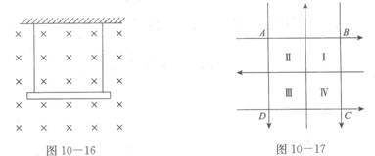
【答案】略
【解析】 4 向左
5 [简答题] 一位同学用单摆做测量重力加速度的实验，他将摆挂起后，按如下步骤进行：
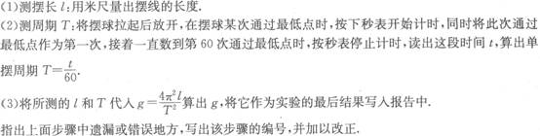
【答案】略
【解析】 (1)应量出悬点到球心的距离；
(2)摆球应拉至与竖直方向夹角小于5。的位置，周期应为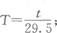
(3)应改变摆长再做几次实验，求出9的平均值作为实验结果.
6 [简答题]如图12—9所示，在平面镜MN前有一物体AB，用作图法确定在镜前能通过平面镜，观看到AB物体完整像的范围，并用平行的斜线表示出来.
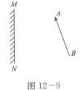
【答案】略
【解析】如图12—12
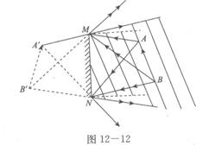
7 [单选题] 如图1—8所示，在水平力F的作用下，物重为G的某物体沿墙壁匀速下滑，若物体与墙壁之间的动摩擦因数为μ，则物体所受摩擦力的大小为（ ）
A.
B.
C.
D.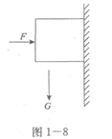
【答案】A
【解析】略
8 [单选题] 如图1—11所示，甲、乙两个物体叠放在水平桌面上，甲受一个向右的水平力作用，乙受到一个向左的水平力作用，两个力的大小均为F，两个物体保持静止状态。甲和乙之间的摩擦力、乙与桌面之间的摩擦力分别为（ ）
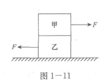
A.O、F
B.F、O
C.2F、F
D.F、2F
【答案】B
【解析】略
9 [单选题] 绳子的一端固定，另一端系着物体，使物体在水平面上做匀速圆周运动，当绳子突然断开后，物体（ ）
A.受向心力作用，向圆心运动
B.沿半径方向背离圆心运动
C.由于惯性，沿切线方向运动
D.运动情况不明
【答案】C
【解析】略
10 [单选题] 用起重机将质量为m的物体匀速吊起一段距离，那么作用在物体上的各力做功情况应该是下列说法中的哪一种（ ）
A.重力做正功，拉为做负功，合力做功为零
B.重力做负功，拉力做正功，合力做正功
C.重力做负功，拉力做正功，合力做功为零
D.重力不做功，拉力做正功，合力做正功
【答案】C
【解析】略
11 [填空题]从离地面高10 m处以4m/s的初速度水平抛出一个质量为0.2 kg的物体．不计空气的阻力，抛出后第1 s内重力做功为 J，第l s末重力的瞬时功率是 W．
【答案】略
【解析】9．6 19．2
本题考查的知识点是平抛运动的概念和重力做功的计算．平抛运动在竖直方向的分运动是自由落体运动．重力做的功等于重力与物体下落高度的乘积．
由自由落体运动的规律知，物体下落的高度为
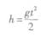
因此，重力做的功为
重力的瞬时功率为
P=mgv
ν是物体瞬时速度的竖直分量．
把ν=gt
代入得P=mg2t=19．2 W
本题中重力做的功只与物体在竖直方向的分运动有关，因此题给条件中的抛出高度和水平
速度等都是不必要的，起了迷惑考生的作用．
12 [填空题] 如图3—6所示，质量皆为m的A、B两球之间系着一条不计质量的轻弹簧，放在光滑水平面上．A球紧靠墙壁，如图3—6所示，今用力F将B球向左推压弹簧，平衡后，突然将力F撤去的瞬间，A的加速度为__________，B的加速度为_______.
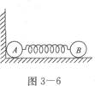
【答案】略
【解析】 0 F/M
13 [填空题]
【答案】略
【解析】
14 [填空题]
【答案】略
【解析】 3250
15 [简答题] 如图5—15所示，用一条细绳通过一个光滑的滑轮将一个0.20 kg的砝码和光滑桌面上的一个0.80 kg的小车连接在一起.开始时用手握住小车使砝码离开地面.1.0m，然后放手使小车从静止开始运动.试计算：
(1)开始时砝码的重力势能(g取10 m/s²).
(2)放手后砝码到达地面时小车的速度(桌面足够长).
【答案】略
【解析】 2J，2 m/s
16 [简答题]
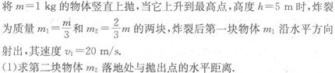
(2)设第二块物体m₂落地后陷入地中，求m2对地的冲量大小.(g取10 m/s²)
【答案】略
【解析】 (1)在最高点时，分裂为两块，则第二块的水平速度为ν2．
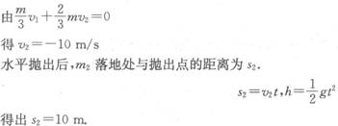
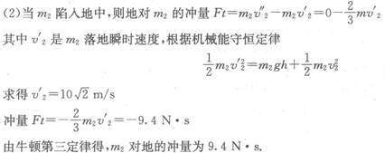
17 [单选题] 有两瓶理想气体，一瓶是氧气，一瓶是氮气，它们温度相同，则（ ）．
A.它们的分子平均动能一定相同
B.它们的内能一定相同
C.它们的密度一定相同
D.它们的压强一定相同
【答案】A
【解析】略
18 [单选题] 实验室里分别制取下列各组中的气体，可采用同一种气体发生装置制取的气体是（ ）
A.O₂、CO₂、H₂
B.H₂、Cl₂、C₂H₄
C.NH₃、CO₂、Cl₂
D.NH₃、CH₄、O₂
【答案】D
【解析】 【解题指要】 解答此题主要考虑两个条件：①制取气体的反应类型要相同．如“固+固→气”与“固+液→气”，其反应类型不同，采用的制取装置也不可能相同．②反应条件要相同．如“固+液→气”这一类型中，有加热和不加热之分．反应条件不同，采用的制取装置也不可能相同．在D选项中，制取NH3、CH4、O2都属于“固十固→气”一类，且均需加热．所以D选项正确．
19 [单选题]
A.1：9
B.9：1
C.295
D.5：2
【答案】A
【解析】略
20 [单选题]
A.
B.非金属性：X＞Y＞Z
C.气态氢化物的稳定性按X、Y、Z顺序由弱到强
D.元素的负化合价的绝对值按X、Y、Z顺序由大到小
【答案】B
【解析】略
21 [单选题] 在已经处于化学平衡状态的体系中，如果下列量发生改变，其中一定能表明平衡移动的是（ ）
A.反应混合物的浓度
B.反应物的转化率
C.正逆反应速率
D.反应混合物的压强
【答案】B
【解析】略
22 [单选题] 下列物质属于强电解质的是（ ）
A.
B.
C.
D.
【答案】A
【解析】略
23 [单选题] 常温下，下列物质置于空气中都会变质，但不是由于发生氧化还原反应而引起的是 （ ）
A.钠
B.硝酸银溶液
C.硫酸亚铁溶液
D.氢氧化钠溶液
【答案】D
【解析】略
24 [单选题] 有两种金属的混合粉末15 g，加入足量的盐酸，充分反应后，在标准状况下得到11．2 LH2，则下列各组金属中肯定不能构成上述混合物的是（ ）
A.Mg和Al
B.Mg和Ag
C.Mg和Zn
D.Al和Fe
【答案】A
【解析】 【解题指要】 (1)Mg、Fe、Zn与盐酸反应均呈+2价，只有Al与盐酸反应时呈+3价，但Al与盐酸反应生成1 mol H2时，需Al的质量为
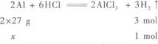
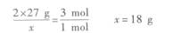
(2)设金属混合物的平均相对原子质量为y(金属均按2价计算)，则
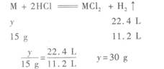
即混合物的平均相对原子质量为30．
(3)由两种金属组成的混合物且其平均相对原子质量为30，则其中必有一种金属的相对原子质量大于30，另一种金属的相对原子质量小于30．C选项，Mg为24，Zn为65．D选项，Al看做+2价时，其相对原子质量为18；Fe为56．所以C、D选项均可．A选项，Mg为24，Al为18(+2价时)，都小于30，所以A选项是不可能的．B选项，虽然Ag不与盐酸反应，但因Mg可与盐酸反应放出H2，且Mg的相对原子质量小于30，所以Ag与Mg组成的混合物也符合要求．
25 [单选题] X、Y、Z 3种金属，已知x可以从Y的盐溶液中置换出Y，X和Z作原电池电极时Z为正极，Y离子的氧化性强于Z离子，则这三种金属的活动性由强到弱的顺序是（ ）
A.X＞Y＞Z
B.X＞Z＞Y
C.Z＞X＞Y
D.Z＞Y＞X
【答案】B
【解析】 (1)根据“X可以从Y的盐溶液中置换出Y”，可知金属活动性是X＞Y．
(2)根据“X和Z作原电池电极时，Z为正极”和活泼金属作负极的判断依据，可知金属活动性是X＞Z．
(3)“Y离子的氧化性强于Z离子．”根据金属活动性越强，其阳离子的氧化性越弱；金属活动性越弱，其阳离子的氧化性越强，可知金属活动性是Z＞Y．
综上分析可得：X＞Z＞Y．
26 [单选题] 常温常压下，下列气体在水中溶解度最大的是（ ）
A.
B.NO
C.
D.
【答案】A
【解析】略
27 [单选题] 在水溶液中，下列离子还原性最弱的是（ ）
A.
B.
C.
D.
【答案】A
【解析】略
28 [单选题]下列各组物质发生反应不能放出氢气的是（ ）
A.锌+稀硫酸
B.锌+稀硝酸
C.锌+稀盐酸
D.锌+稀磷酸
【答案】B
【解析】略
29 [单选题]
A.
B.KOH
C.
D.
【答案】D
【解析】略
30 [填空题] 金属单质X，常温下液态单质Y和气态单质X，以及化合物A、B、C有如图2—1所示的反应关系：
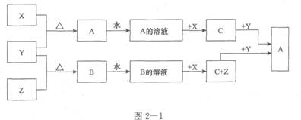
(1)写出化学式：X____________，Y____________，Z____________．
(2)写出G→A的离子方程式：____________________________________．
(3)A的水溶液呈酸性，其溶于水会使水的电离平衡发生移动，离子方程式为____________________________________。
【答案】略
【解析】
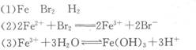
31 [单选题] 某气态有机物10 mL，完全燃烧时需30 mL氧气，产生20 mL二氧化碳(相同状况下)，该有机物可能是（ ）
A.C₂H₄
B.CH₃OH
C.CH₃CHO
D.CH₃COOH
【答案】A
【解析】 (1)先假设该气态有机物不含氧，即为烃．其燃烧的反应方程式为
再根据气态物质相同状况下的体积比即为物质的量之比，可计算如下：
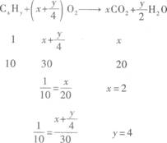
即该有机物的分子式应为C2H4．
(2)若有机物为含氧衍生物，则为了保证消耗氧的量和生成CO2的量不变，有机物分子中每含有1个氧原子，必须同时多2个氢原子，如C2H6O．同理，若分子中含有2个氧原子，则必须多4个氢原子，如C2H8O2．由此可知，其他选项(B、C、D)都不正确．
32 [单选题] 下列说法正确的是（ ）
A.官能团相同的物质一定具有相同的性质
B.通式相同的物质一定具有相同的性质
C.
D.
【答案】D
【解析】略
33 [单选题] 新装修的居室中，由不合格装饰材料缓慢释放出来的化学污染物浓度过高时，会影响人体健康．这些污染物中最常见的是（ ）
A.一氧化碳
B.二氧化硫
C.甲醛等有机物
D.臭氧
【答案】C
【解析】略
34 [单选题] 将两种盐的混合物，分装在两支试管中，把一支试管加热，往另一支试管中加水，两支试管都产生C02气体．这两种盐是（ ）
A.
B.
C.
D.
【答案】A
【解析】略
35 [单选题] 下列仪器不能用作加热容器的是（ ）
A.烧瓶
B.试管
C.容量瓶
D.烧杯
【答案】C
【解析】略
36 [单选题]
A.
B.
C.
D.
【答案】D
【解析】略
37 [单选题] 下列仪器中，刻度“0”在上端的是（ ）
A.量筒
B.水银温度计
C.滴定管
D.容量瓶
【答案】C
【解析】略
38 [填空题] 2，2-二甲基丁烷的-溴取代物有___________种．
【答案】略
【解析】 3
39 [简答题]
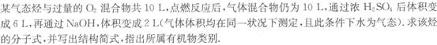
【答案】略
【解析】反应后产生的水蒸气其体积为10 L-6 L=4 L，
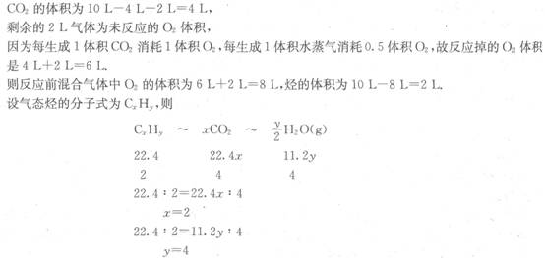
答：
40 [简答题]
【答案】略
【解析】 该有机物能跟酸发生酯化反应，可知是醇．它的蒸气对氢气的相对密度为23，可得相对分子质量
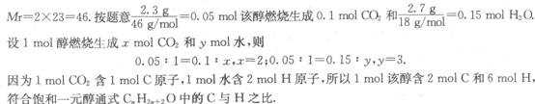
答：

